**Семинар 1. Первые программы на С**

|  |  |  |
| --- | --- | --- |
| Дата | Оценка (макс. 2) | Подпись |
|  |  |  |

Цель работы: научиться компилировать и запускать программы на С. Пример компиляции и запуска программы “Hello, World!”:

> cc hello.c -o hello

> ./hello Hello, World!

>

Чем можно пользоваться:

1. Фукция printf
2. Циклы
3. Условия

Задание 1

Запустите программу “Hello, World!”.

Задание 2

Выведите Ваше имя в рамке. Пример:

*************

* Alexander *

*************

Задание 3

Вывести таблицу умножения чисел от 1 до 10. Пример вывода:

|  |  |  |  |  |  |  |  |  |  |
| --- | --- | --- | --- | --- | --- | --- | --- | --- | --- |
| 1 | 2 | 3 | 4 | 5 | 6 | 7 | 8 | 9 | 10 |
| 2 | 4 | 6 | 8 | 10 | 12 | 14 | 16 | 18 | 20 |
| 3 | 6 | 9 | 12 | 15 | 18 | 21 | 24 | 27 | 30 |
| 4 | 8 | 12 | 16 | 20 | 24 | 28 | 32 | 36 | 40 |
| 5 | 10 | 15 | 20 | 25 | 30 | 35 | 40 | 45 | 50 |
| 6 | 12 | 18 | 24 | 30 | 36 | 42 | 48 | 54 | 60 |
| 7 | 14 | 21 | 28 | 35 | 42 | 49 | 56 | 63 | 70 |
| 8 | 16 | 24 | 32 | 40 | 48 | 56 | 64 | 72 | 80 |
| 9 | 18 | 27 | 36 | 45 | 54 | 63 | 72 | 81 | 90 |
| 10 | 20 | 30 | 40 | 50 | 60 | 70 | 80 | 90 | 100 |

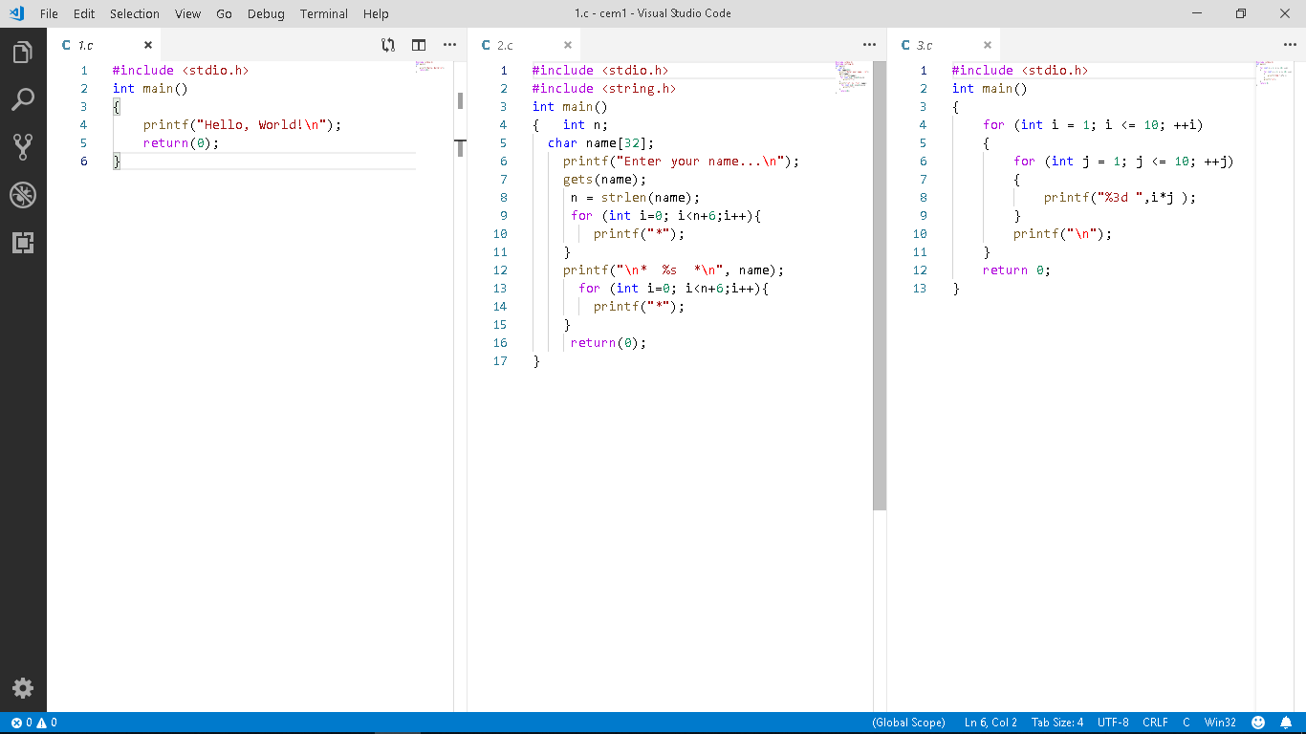

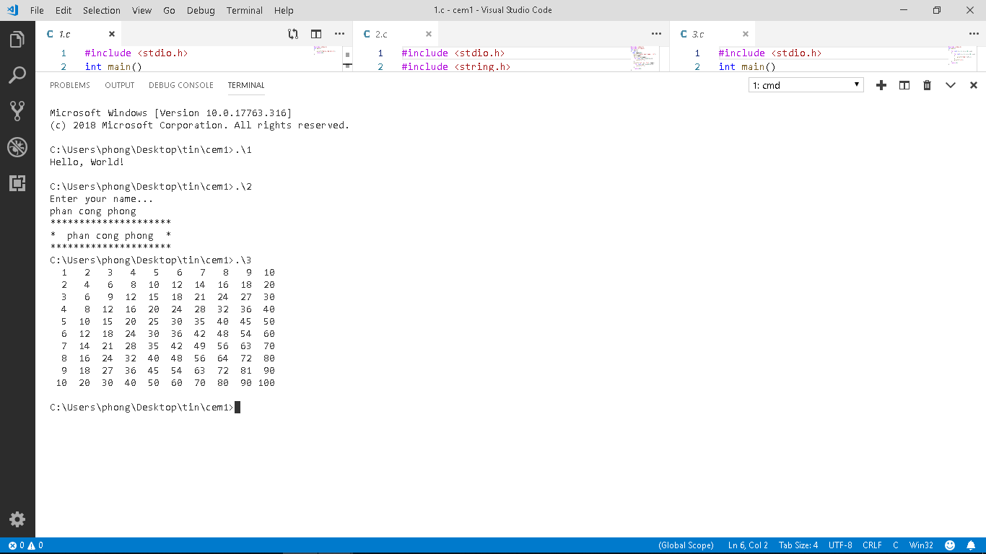

Контрольные вопросы

1. Какие особенности у функции main?
2. Что такое “управляющая последовательность”?

Управляющая последовательность («исключённая последовательность», «экранированная последовательность») — совокупность идущих подряд значащих элементов, в группе теряющих для обрабатывающего механизма своё индивидуальное значение, одновременно с приобретением этой группой нового значения.

1. Какие основные возможности у функции printf?

Функция printf() предназначена для форматированного вывода. Она переводит данные в символьное представление и выводит полученные изображения символов на экран. При этом у программиста имеется возможность форматировать данные, то есть влиять на их представление

на экране.

Общая форма записи функции printf():

printf("СтрокаФорматов", объект1, объект2, ..., объектn);